Министерство науки и высшего образования Российской Федерации Федеральное государственное бюджетное образовательное учреждение высшего образования

Пермский национальный исследовательский политехнический университет

Электротехнический факультет

Кафедра информационных технологий и автоматизированных систем

**ОТЧЕТ**

**Тема:** Реализация решения задачи методом касательных

Семестр: 1

Выполнил студент ИВТ-22-2б:

Мельников Глеб Владимирович

(дата, подпись)

Проверила:

Полякова Ольга Андреевна

(дата, подпись)

Пермь 2022

Задание:

Составить программу, которая находит решение уравнения sin(x) – 2 / 5 = 0, рассматривая функцию y = sin(x) – 2 / 5 на отрезке x∈[0,1; 1,5]. Определить x с точностью 1*10^(-7).

Анализ:

1. Формула



действует на всём промежутке, значит функция является непрерывной на данном промежутке. Производная от функции cos(x) при любом взятом значении х на нашем промежутке больше 0, следовательно функция на заданном промежутке монотонна

1. Формула выражена в трансцендентном виде (содержит тригонометрическую функцию)
2. y(0,1) * y(1,5) < 0, значит функция пересекает ось Оx

Решение: а = 0,1; b = 1,5; e = 1*10^(-7)

1. Проверяем подходят ли точки для нахождения решения

для этого проверяем условия:

если y(a) * y’’(a) > 0:

x2 = a

иначе если y(b) * y’’(b) > 0:

x2 = b

иначе:

точки не подходят и продолжение решения невозможно

1. Сохраняем значение х2 в х1.

Находим новое приближённое значение х2 по формуле:

х2 = х1 – y(x1)/y’(x1)

1. Если точка х2 вышла за пределы отрезка, то решения нет
2. Иначе повторяем алгоритм с шага 2 пока не добьёмся |x2 – x1| <= e
3. Получен ответ – х2!

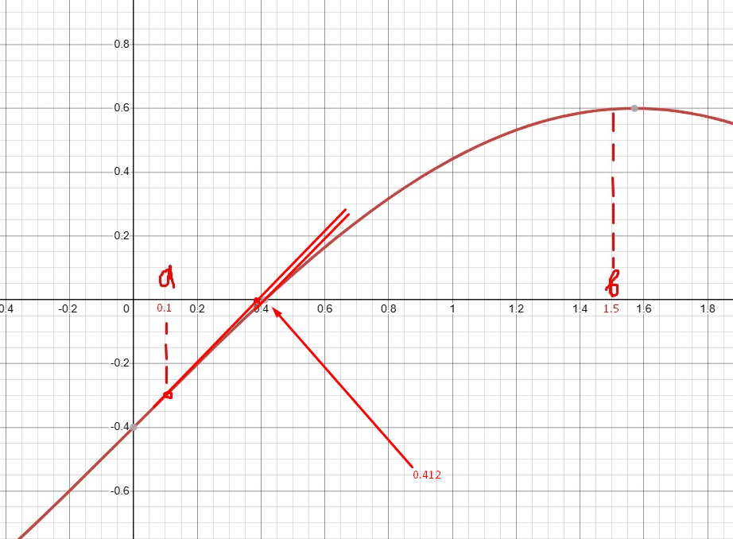

Блок – схема:

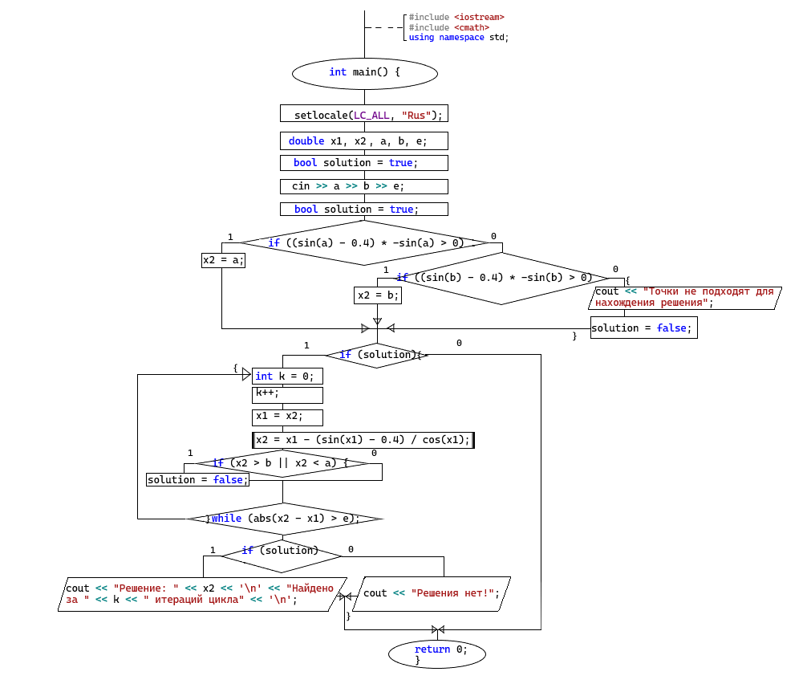

Программное решение: